UNIVERSIDAD PILOTO DE COLOMBIA

METFOR

CICLO I

**Modelo de Dominio**

Responsable: Líder de equipo y Líder de planeación.

Fecha: 26/02/2018

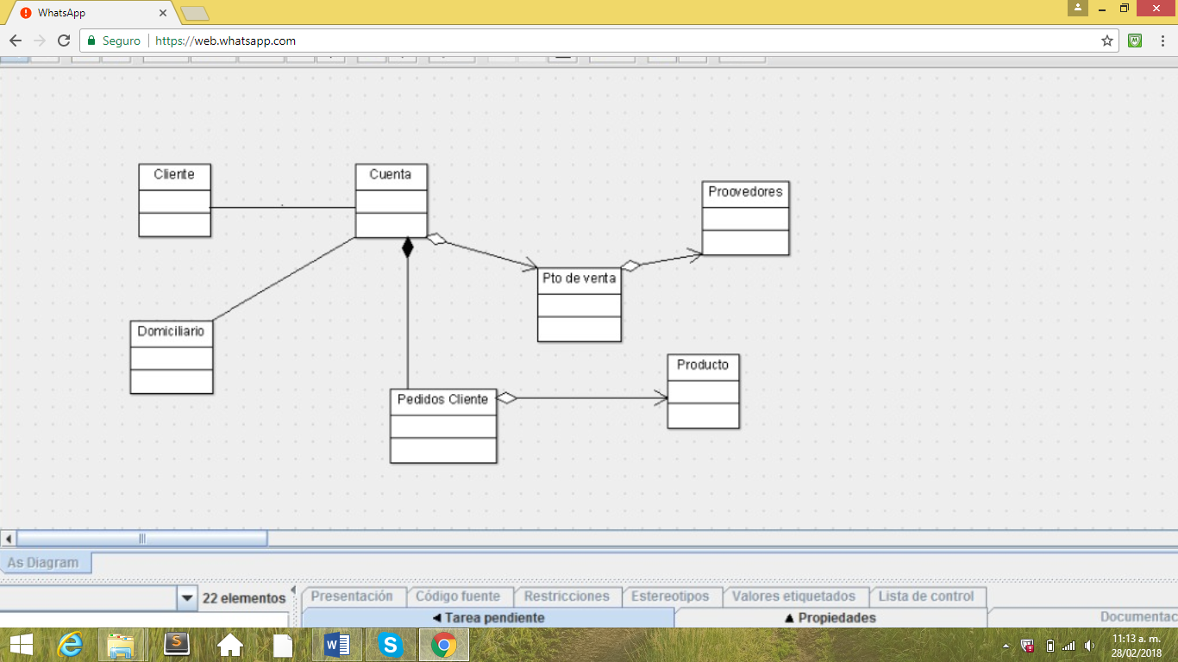

|  |  |  |
| --- | --- | --- |
| CONTROL DE CAMBIOS | | |
| Fecha | Descripción | Autor(es) |
|  |  |  |
|  |  |  |
|  |  |  |
|  |  |  |
|  |  |  |